CONGRESO
Toda la semana se cayeron sesiones, salvo la media sanción para frenar la promoción de sitios de apuesta.
Pero cayó el rechazo al DNU 846/24
Cayó FICHA LIMPIA
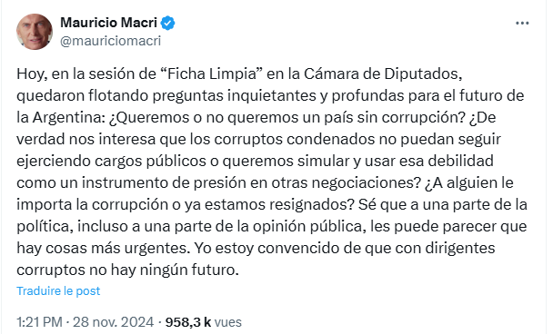

¿Cuántas leyes se sancionaron en 2024?
2024 – 85 (13)
2023 – 67 (33)
2022 – 75 (36)
2021 – 109 (53)
2020 – 133 (61)
2019 – 73 (37)
2018 – 89 (55)
2017 – 158 (70)
2016 – 169 (95)
2015 – 218 (179)
2014 – 372 (314)
2013 – 172 (155)
2012 – 183 (163)
2011 – 141 (120)
2010 – 114 (81)
2009 – 112 (99)
2008 – 127 (94)
2007 – 132 (103)

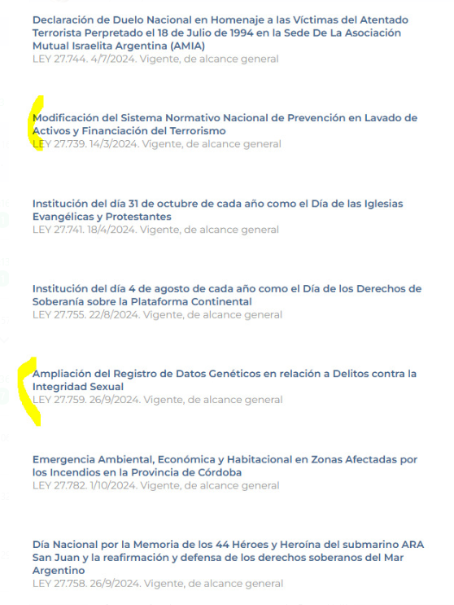

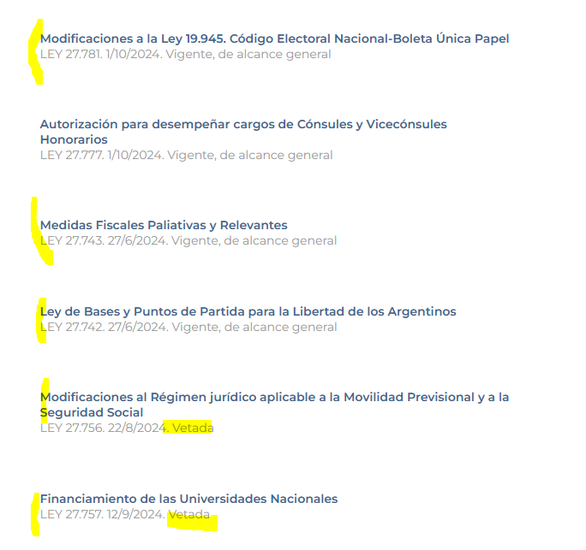

1 año
¿Qué lo legitima a Milei a actuar así?
Resumir – Se puede plantear
Revisar mi chat desde el JUEVES

En el diario del Domingo lo que lei fue:
Las conveniencias entre Cristian y Milei. A la pelea por redes que le sumaba a los dos, ahora se le agregan tenerse como únicos contrincantes. Milei y su interna con Macri. Cristina y su interna con Axel. La eliminación de las PASO le conviene a ambos.
LUNES:
ANSES – PAMI – IMPUESTO PAIS – MINIMO –CANASTA BÁSICA JUBILADOS – 900mil

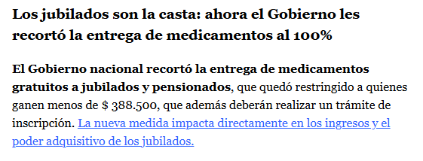

Según la nueva medida, aquellos abuelos que cobren más de $388,500 no necesitan ese beneficio. Pero además, para mantenerlo tendrán que inscribirse en el "subsidio social".

REPRIMIÓ – Varios miércoles seguidos

Impuso fórmula por Dcto. – Insconstitucional… pero dale que va

Vetó ley de movilidad sancionada en el Congreso

Dijo que en dólares estaban ganando más

CEPA: Los remedios aumentaron bocha…

HUGO SIGMAN, Vende Remedios. Es el Nro, 2 en Forbes

ROEMERS está en el top ten.

Congeló el Bono de 70 mil de Alberto para siempre… (Licuadora)

Conferencia de Acción Política Conservadora
